

響應422世界地球日 靈鷲山僧眾金山植樹守護海岸線

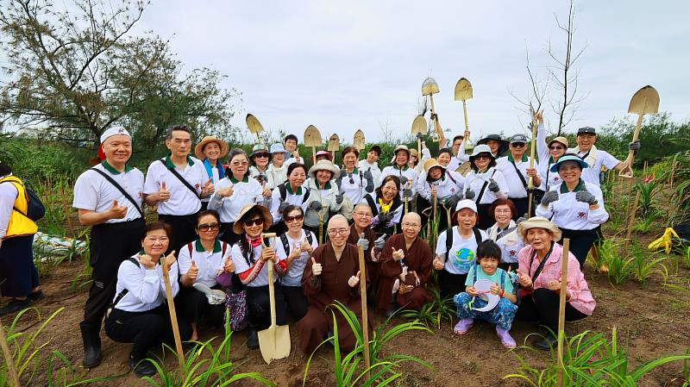
跨世代齊心造林！108位信眾響應靈鷲山金山植樹活動，親手植下林投樹苗守護海岸線。（圖由靈鷲山佛教教團提供）

在「422世界地球日」前夕，靈鷲山護法會新北A、B、C 區108位信眾，4月19日齊聚金山中角灣，發起「惜惜地球、大家一起來種樹」造林行動。現場跨越世代，從3歲幼童到80多歲長者，在海風中彎身種下幼苗，為台灣海岸線築起綠色屏障，於一鋤一植間，實踐開山住持心道法師「靈性即生態」的守護願力。

秉持靈性生態理念 讓善念落地成行動
新北B區監院妙依法師致詞時表示，心道法師提倡的「靈性生態」理念，強調人與自然為一體的生命共同體。靈鷲山連續3年於金山、宜蘭及新竹等地推動植樹，讓參與者將善心轉化為實踐，不僅助貧瘠土地恢復生機，更期待透過「蝴蝶效應」，讓守護地球的力量在社會擴散。

靈鷲山護法總會執行理事阿善師姐說明，靈鷲山每年認養逾1,000株植物，植樹不僅是環保行動，更是一場「愛地球」的集體修持，展現守護大地最真誠的心意。

三株一簇「叢種法」 體現共生智慧
此次活動與慈心有機農業發展基金會合作，由種樹專員康家銘示範「叢種」技術，將3棵樹苗圍成一簇栽種。幼苗能彼此保護、共享水分，大幅提升存活率，更有效抵禦海岸強風與鹽霧侵襲。在嚴苛環境中，小樹互相擋風、維持保水性，正呼應心道法師倡導的「相依共存、多元共生」理念。展現出生命從不孤立存在，而是在彼此支持中共同成長茁壯。

與環境賽跑 為海岸築起綠色防線
面對金山海岸沙質排水不良與東北季風強勁的嚴峻條件，靈鷲山攜手專業團隊投入這場長期的生態復育行動。透過選植適應力強的林投，並配合每年9月至4月雨季進行種植與自然灌溉，目前整體存活率穩定維持在7成左右。這些樹苗未來將形塑綠意屏障，肩負防風定沙與減緩海岸侵蝕的作用，為台灣珍貴的國土資源，築起一道堅定防線。

跨世代同行 讓愛地球成為家族記憶
植樹現場處處溫情，志工柳俊名帶著3歲女兒鬆土澆水，讓孩子在土地中留下生命回憶；自民國91年即投身志工行列的游淑女，率領兒媳與6歲孫子「三代同行」，讓守護環境成為家族傳承的價值；亦有女兒陪伴80多歲老母親參與，讓長輩透過陽光與勞作親近自然，維持身心健康。當不同世代在同一片土地付出心力，環保不再只是理念，而是被生活記住、由家人延續的具體實踐。這份「愛地球」的種子，已在無形中深植每個人心中。

從植樹到生活實踐 5/9永續親子趴接力登場
金山植樹圓滿之際，法師帶領信眾虔誠持誦〈大悲咒〉並繞場灑淨，將清淨願力回向大地，在海風中送出深切祝福。延續這份初心，年度活動「惜惜地球永續親子趴」將於5月9日（週六）11:00至19:00，在新莊體育園區林蔭大道登場。活動融合親子互動、永續生活體驗與舞台展演，邀請民眾走入戶外、親近自然，讓「愛地球」從一棵樹，延伸成日常生活中的每一個選擇，讓每一個當下，都成為覺醒與守護的契機。

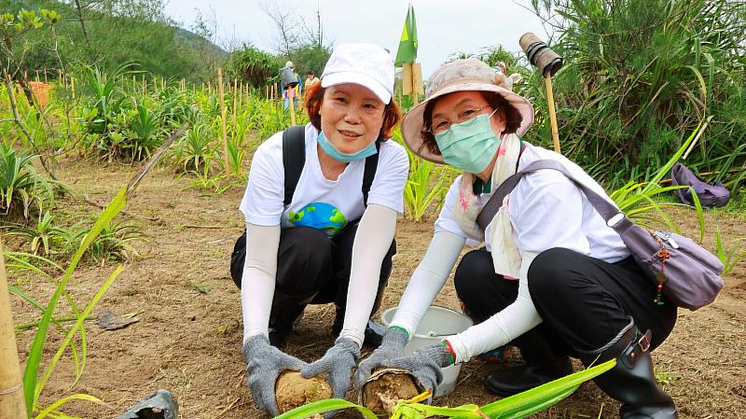
靈鷲山護法總會執行理事阿善師姐（左）彎身植苗，手持土球細心栽種林投，展現守護大地真誠心意。（圖由靈鷲山佛教教團提供）
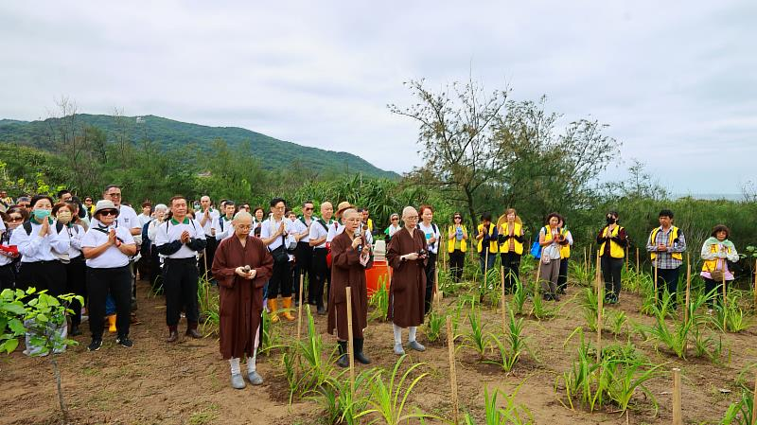
靈鷲山法師帶領百位信眾於金山植樹現場虔誠持誦〈大悲咒〉並繞場灑淨，將清淨願力化作對土地的深深祝福。（圖由靈鷲山佛教教團提供）
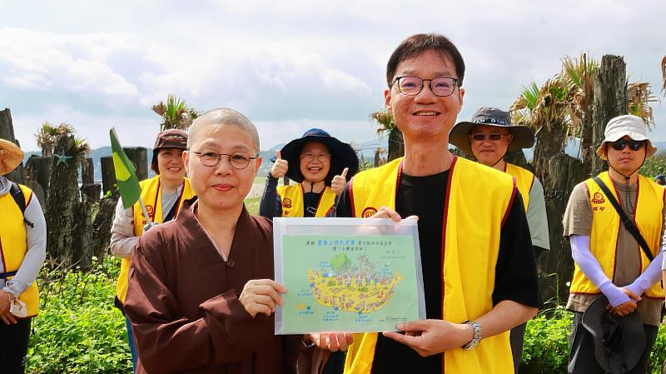
靈鷲山新北B區監院妙依法師（左）與慈心有機農業發展基金會種樹專員康家銘（右）共同展示植樹地圖。（圖由靈鷲山佛教教團提供）
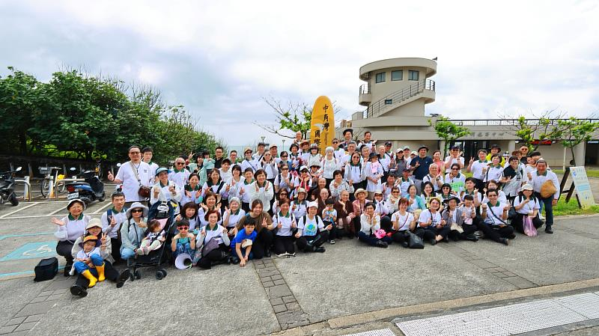
將善念化為具體行動！靈鷲山信眾於金山中角灣大合照，見證「靈性即生態」的守護承諾。（圖由靈鷲山佛教教團提供）

https://www.cna.com.tw/postwrite/chi/431168

